Plans de gestion des sites LIFE Elia

UG:UR209 - Circuit: 70.148: pylône 108 au 110
Nom complet de l'UG: BOIS-DE-VILLERS/(YVOIR SNCB)/DORINNE/CINEY SNCB/(P3N>CINEY) 70KV LI

Action LIFE: Lisière restaurée : 4 polygone(s) (0.65 ha)
Autres actions LIFE sous cette/ces portée(s): Fauche

Commune(s): Ciney

Triage(s) DNF concerné(s): Ciney-Hamois (FRANCIS Jean-Pascal - GSM: 0477/78.13.87)

Cantonnement(s) DNF concerné(s):ROCHEFORT (084/22.05.80)
Info actualisées sur Le portail environnement de Wallonie

Gestionnaire (+ Propriétaire):
ID | Gestionnaire | Propriétaires
MD_152 | DNF | Domaine De La Ville De Ciney
MD_153 | DNF | Domaine De La Ville De Ciney
MD_154 | DNF | Domaine De La Ville De Ciney
MD_151 | DNF | Domaine De La Ville De Ciney
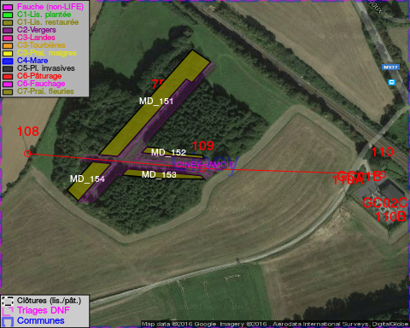

GESTION:

Objectif à long terme :

Lisière structurée stabilisée par sélection d'espèces arbustives

Tous les aménagements ont été terminés en January 2014

Détail par portée
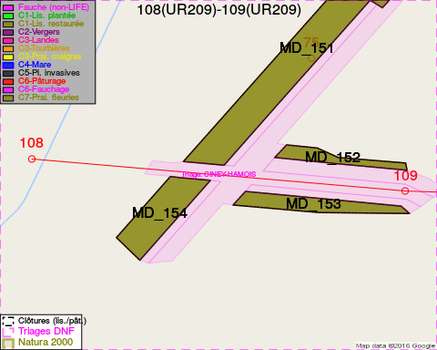
Adresse propriétaire:
- [MD_152] Domaine De La Ville De Ciney: R Du Centre 35 Ciney
- [MD_153] Domaine De La Ville De Ciney: R Du Centre 35 Ciney
- [MD_154] Domaine De La Ville De Ciney: R Du Centre 35 Ciney
- [MD_151] Domaine De La Ville De Ciney: R Du Centre 35 Ciney
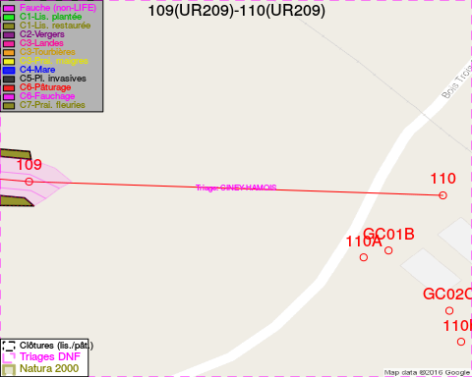
Adresse propriétaire:
- [MD_152] Domaine De La Ville De Ciney: R Du Centre 35 Ciney
- [MD_153] Domaine De La Ville De Ciney: R Du Centre 35 Ciney
- [MD_154] Domaine De La Ville De Ciney: R Du Centre 35 Ciney
- [MD_151] Domaine De La Ville De Ciney: R Du Centre 35 Ciney

Document réalisé le 23/12/2016

